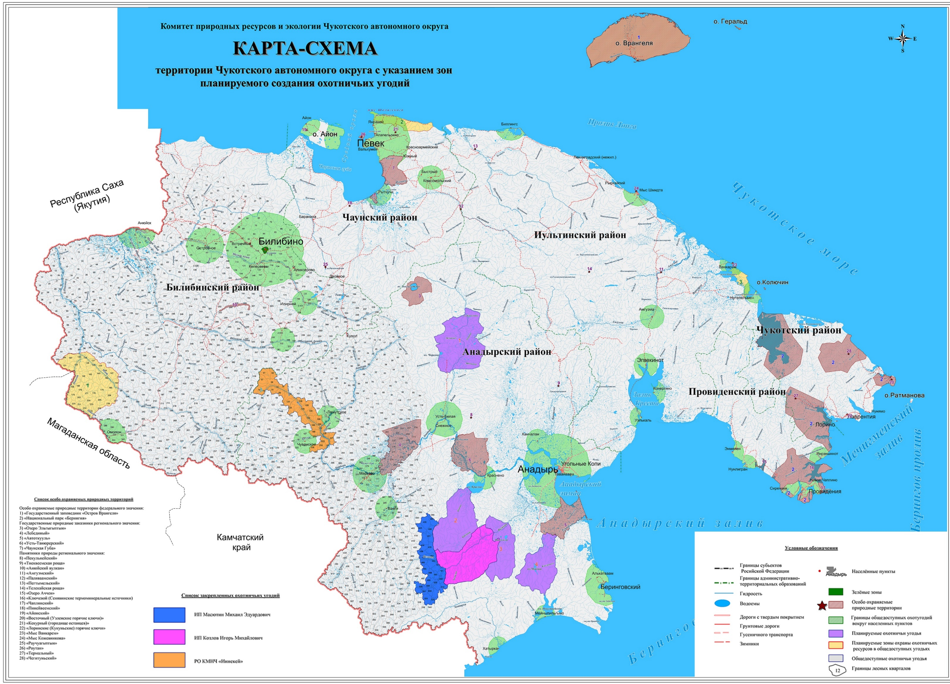

Приложение 1
Карты-схемы планируемых охотничьих угодий

Участок №1 (р. Белая – р. Юрумкувеем)

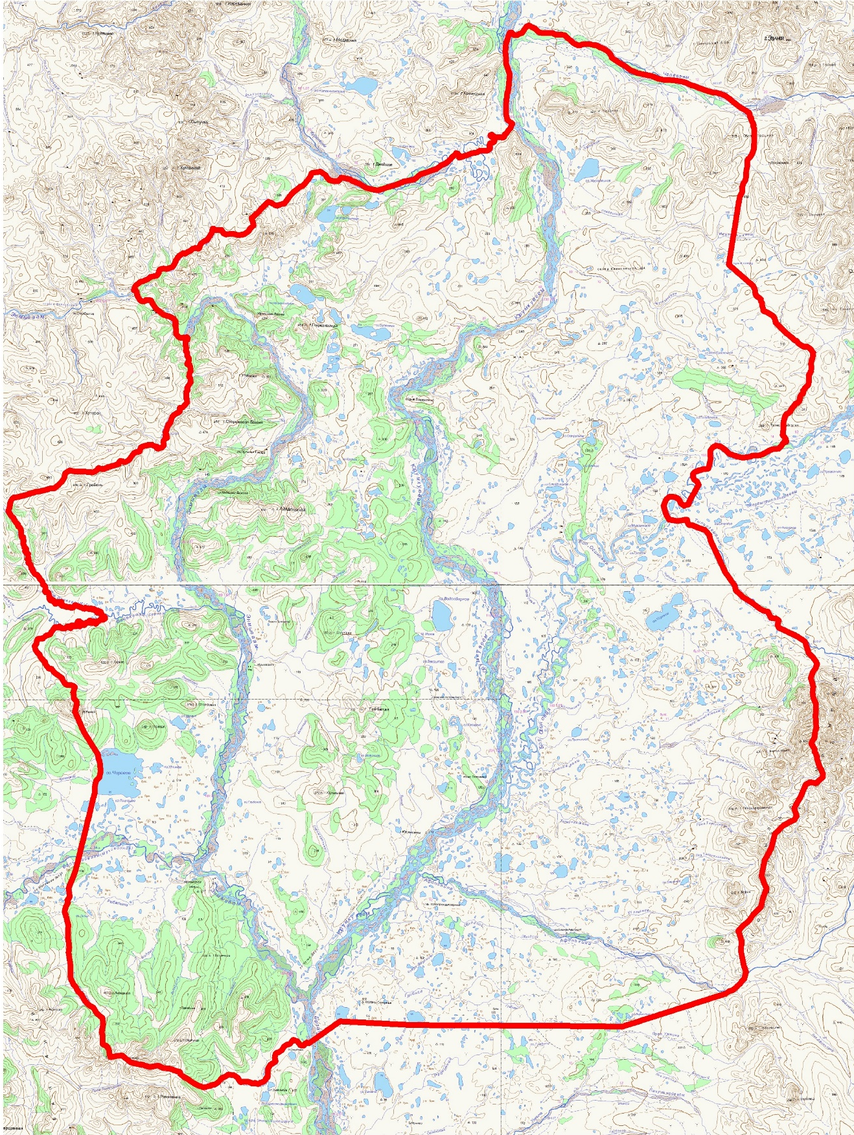

Участок №2 (р. Ламутская-- р. Березовая – оз. Красное)

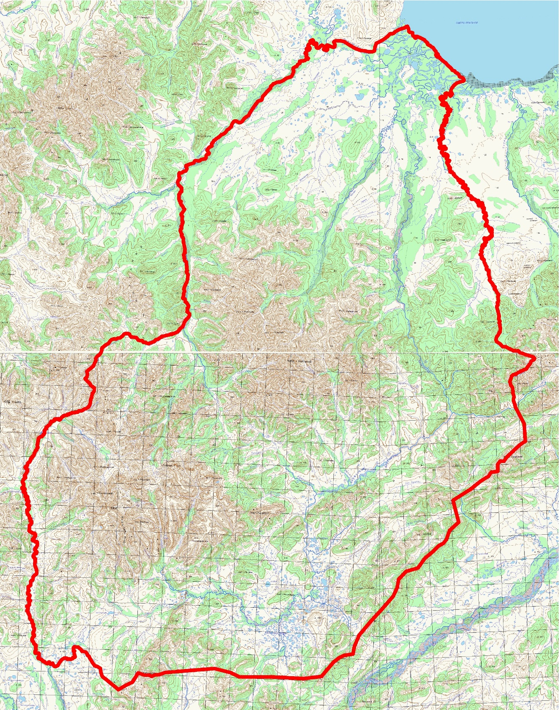

Участок №3. Река Великая, Меныпильгинский хребет.

Участок №4. Озеро Майниц

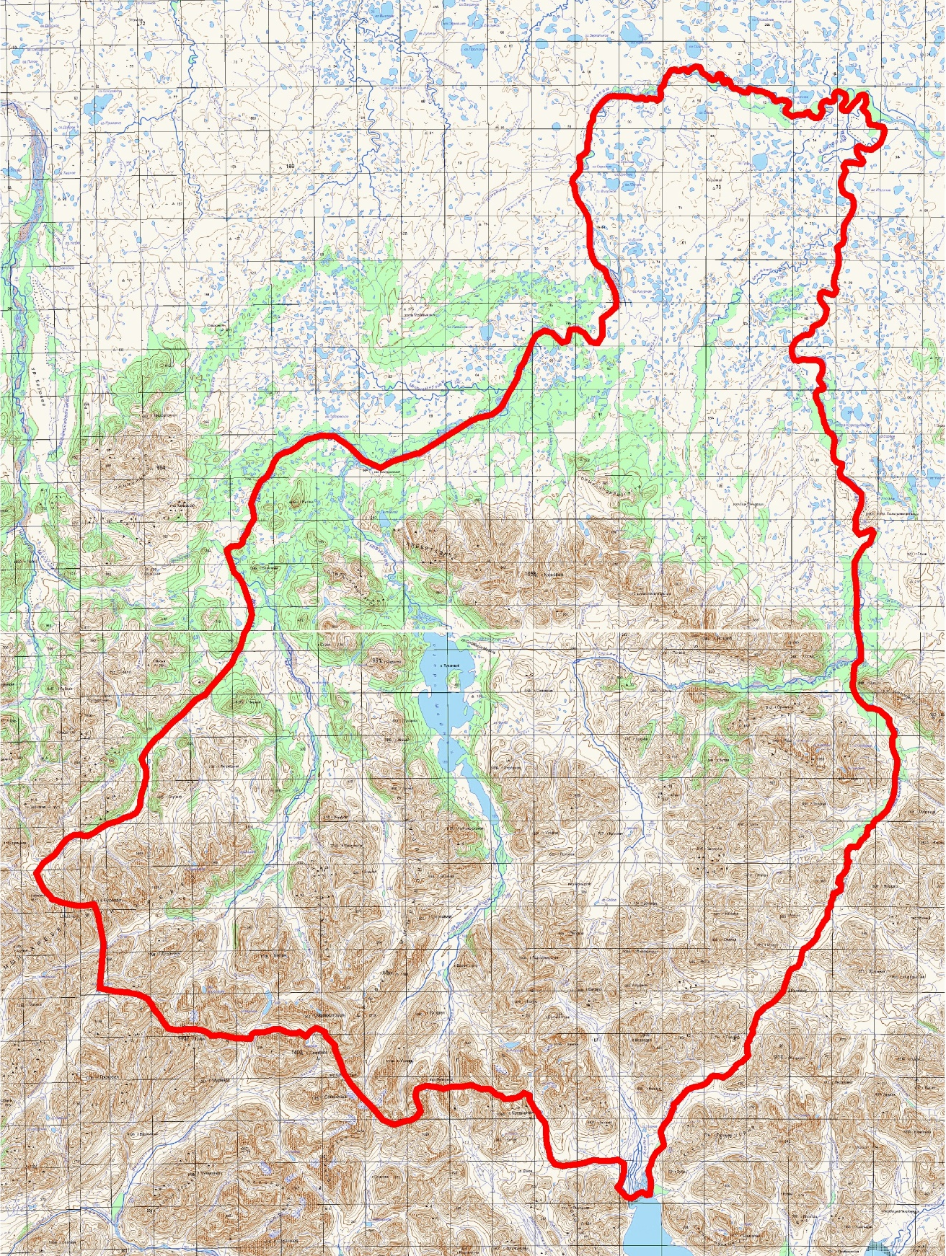

Приложение 2
Карты-схемы планируемых зон охраны охотничьих ресурсов

Зона охраны охотничьих ресурсов № 1 «Омолон»

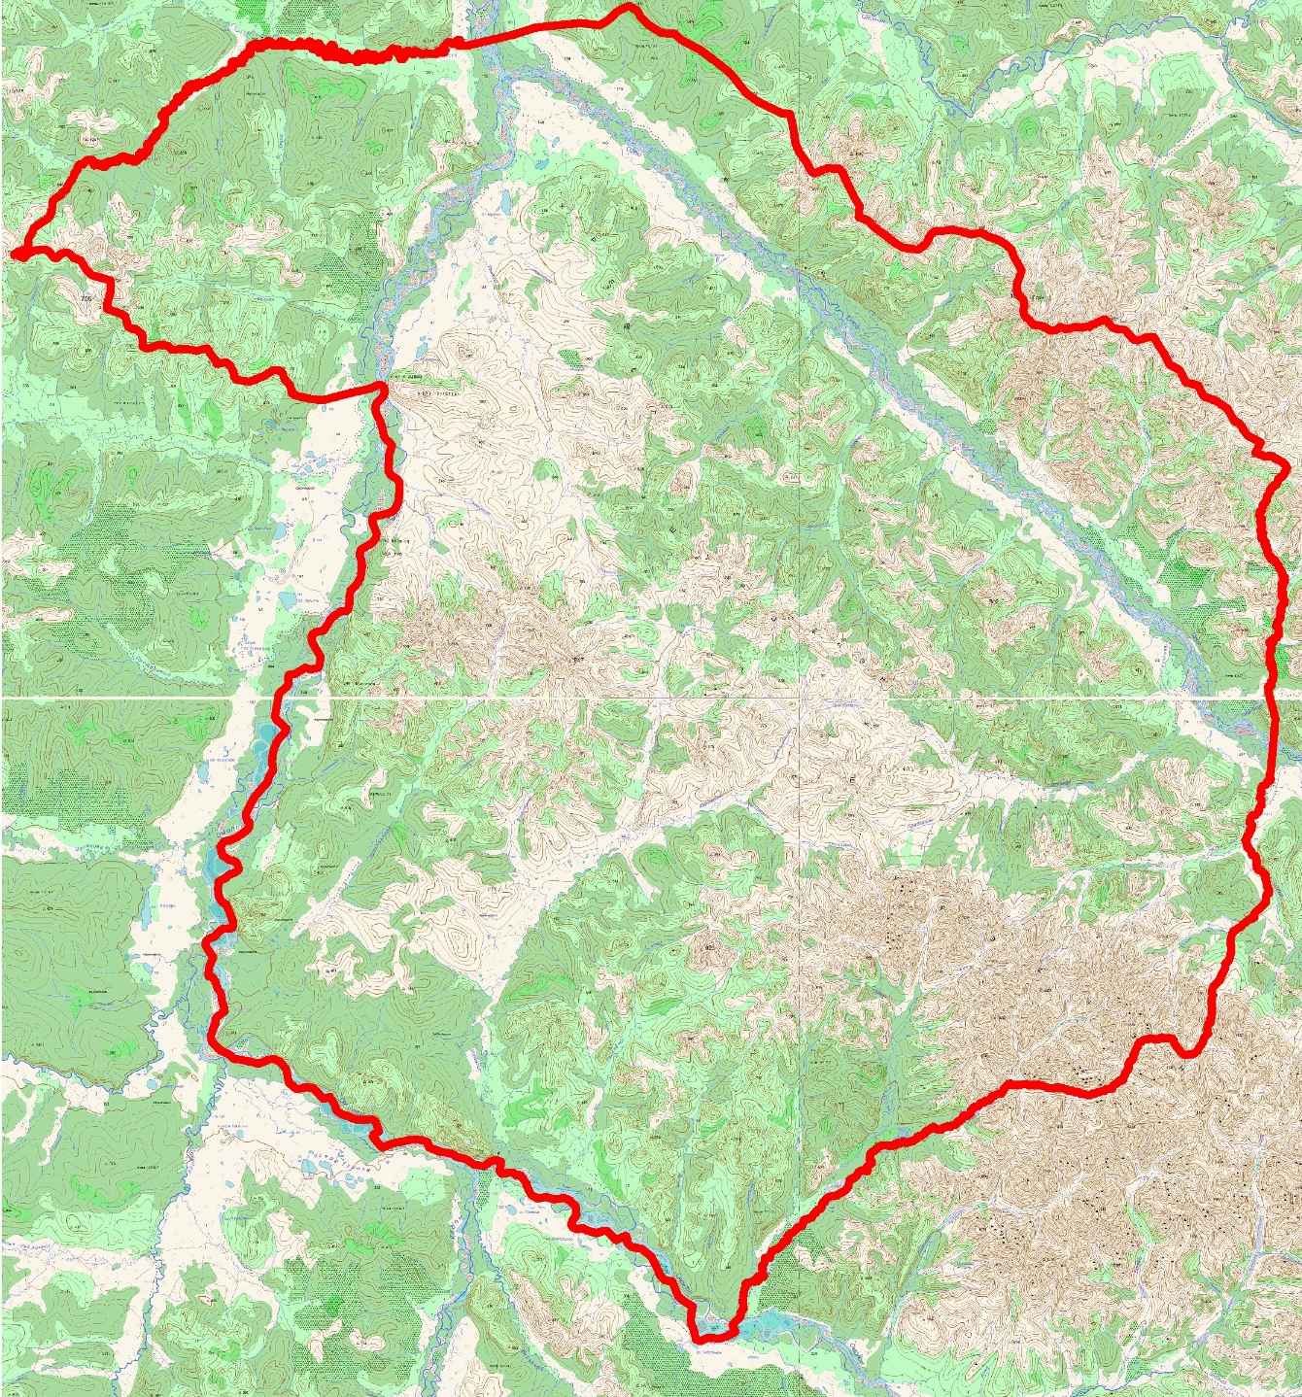

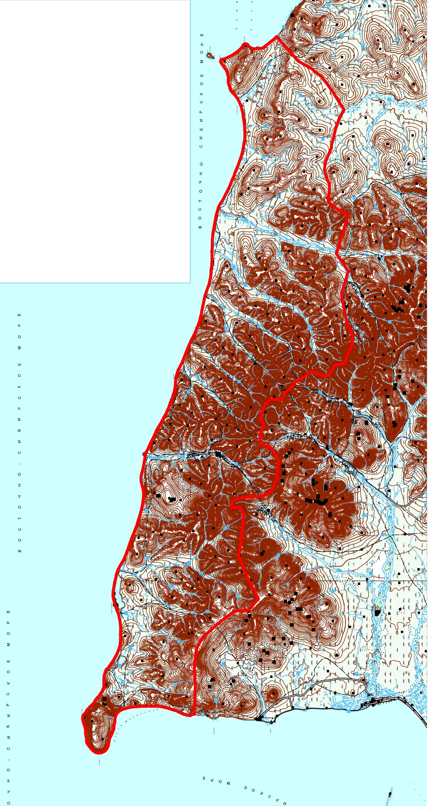
Зона охраны охотничьих ресурсов № 2. «Мыс Шелагского»

Зона охраны охотничьих ресурсов № 3. «Мыс Онмын»

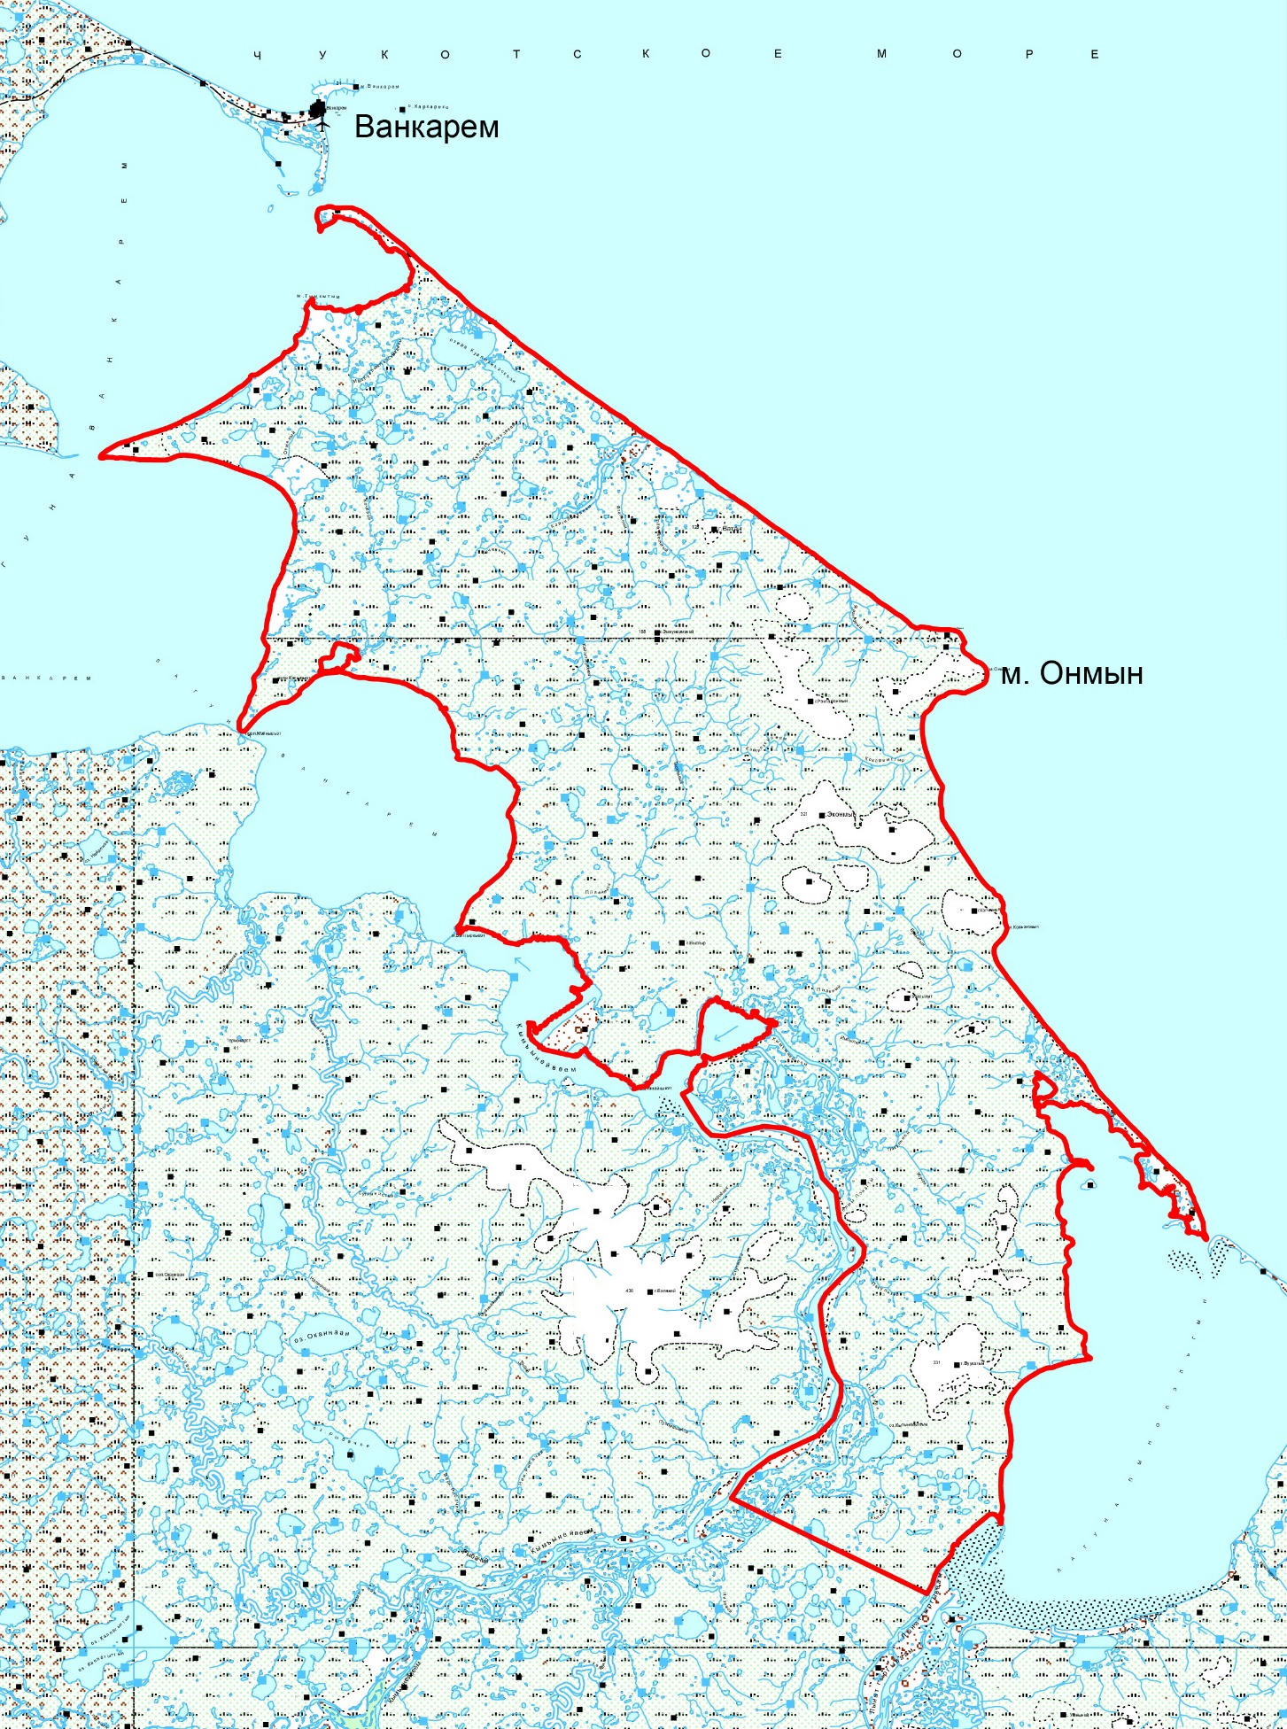

Зона охраны охотничьих ресурсов № 4. «Алькатваам»

